オープンデータの座標値について

府中市が公開しているオープンデータの座標値は次のとおりです。

１ 座標系
(1) 平面直角座標系（2000）09 第Ⅸ系（数学座標系） EPSG:2451
(2) 緯度経度（2011） EPSG:6668

２ 平面直角座標系（2000）09 第Ⅸ系（数学座標系）について
座標値の意味は次のとおりです。
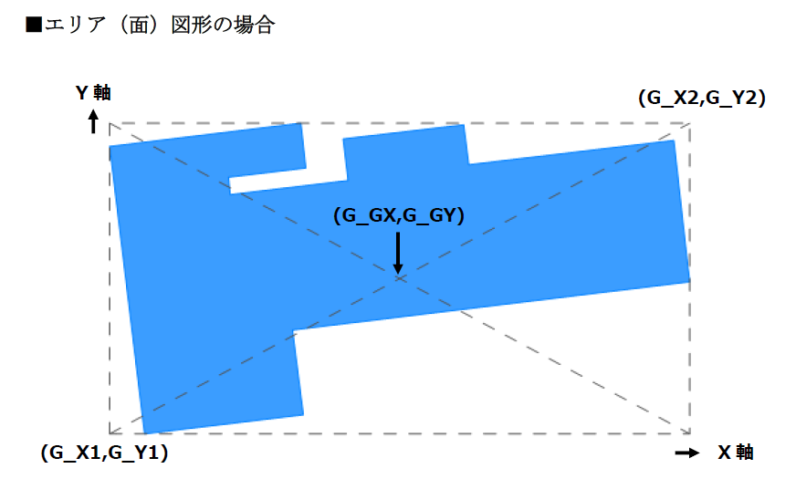
G_GX：図形を囲む四角形の中心のX座標値
G_GY：図形を囲む四角形の中心のY座標値
G_X1：図形を囲む四角形の左下のX座標値
G_Y1：図形を囲む四角形の左下のY座標値
G_X2：図形を囲む四角形の右上のX座標値
G_Y2：図形を囲む四角形の右上のY座標値
G_ID：地理情報システムで保有しているID
